UNIVERSITÄT HOHENHEIM  PRESSE UND ÖFFENTLICHKEITSARBEIT  Telefon: +49(0)711 - 459-2001/2003  Fax: +49(0)711 - 459-3289  e-mail: presse@uni-hohenheim.de  Internet: http://www.uni-hohenheim.de | 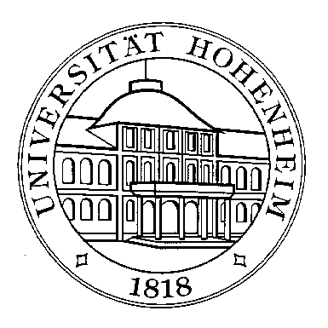
 | 30.08.2005
PRESSE-EINLADUNG

Zur Eröffnung der Sonderausstellung des Deutschen Landwirtschaftsmuseums

Eisenrosse – klein aber zackig

Die Welt der Traktoren auf Briefmarken

im Ausstellungspavillon Filderhauptstr. 179, 70599 Stuttgart - Hohenheim
am 22. September, 16. 00 Uhr wird herzlich eingeladen.

Programm:

Begrüßung
Dr. Klaus Herrmann (Museumsleiter)

Grußwort
Förderverein DLM

Hohenheim und die Briefmarken
Bernhard Klocke, M.A., Hohenheim

Einführung in die Ausstellung
Walter Sperlich, Berlin

Anschließend Rundgang durch die Ausstellung und kleiner Umtrunk

